INTERESNA DEJAVNOST - ŠPORT
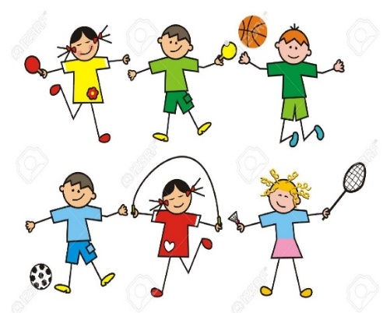
NAVODILA ZA DELO DOMA – 23. 11. – 27. 11. 2020
INTERESNA DEJAVNOST - ŠPORT
Pozdravljeni otroci! Vemo, da je dela veliko...vemo, da migate tudi pri uri športa...tukaj imate dodatne vaje za sprostitev
RAZGIBAVANJE
Povabi bližnje in naj se skupaj dan začne
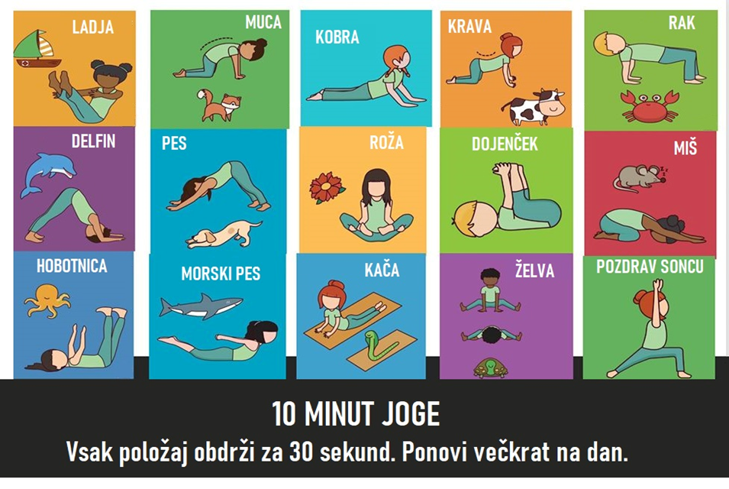

PREŽIVITE LEP DAN!
NAREDITE FOTOGRAFIJO SVOJIH DEJAVNOSTI IN JO POŠLJITE NA: antonija.zaksek@guest.arnes.si
Naj bo teden zdrav in nasmejan,
učiteljica športa.

